Всем здравствуйте!
Меня зовут Влад Ковалев, мне 7 лет. Мне очень нравиться спорт, я люблю отжиматься, качать пресс, подтягиваться на турнике.
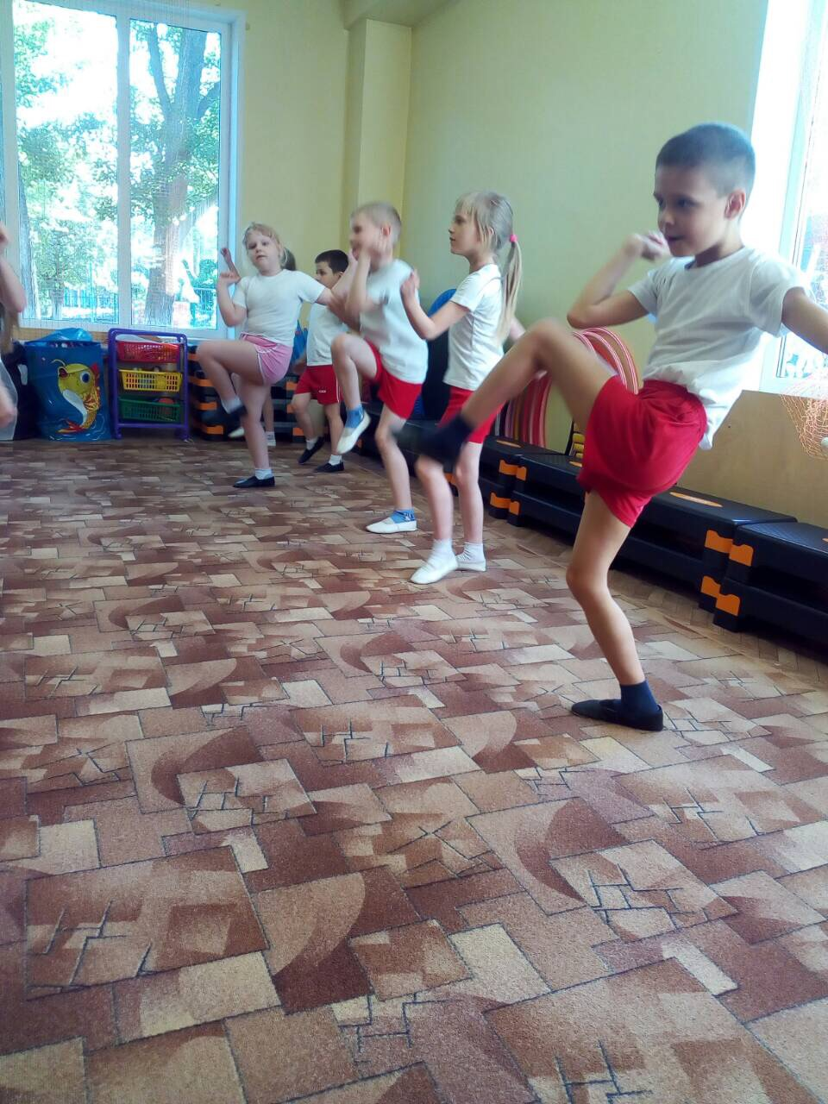

Мне интересно участвовать в конкурсах, соревнованиях 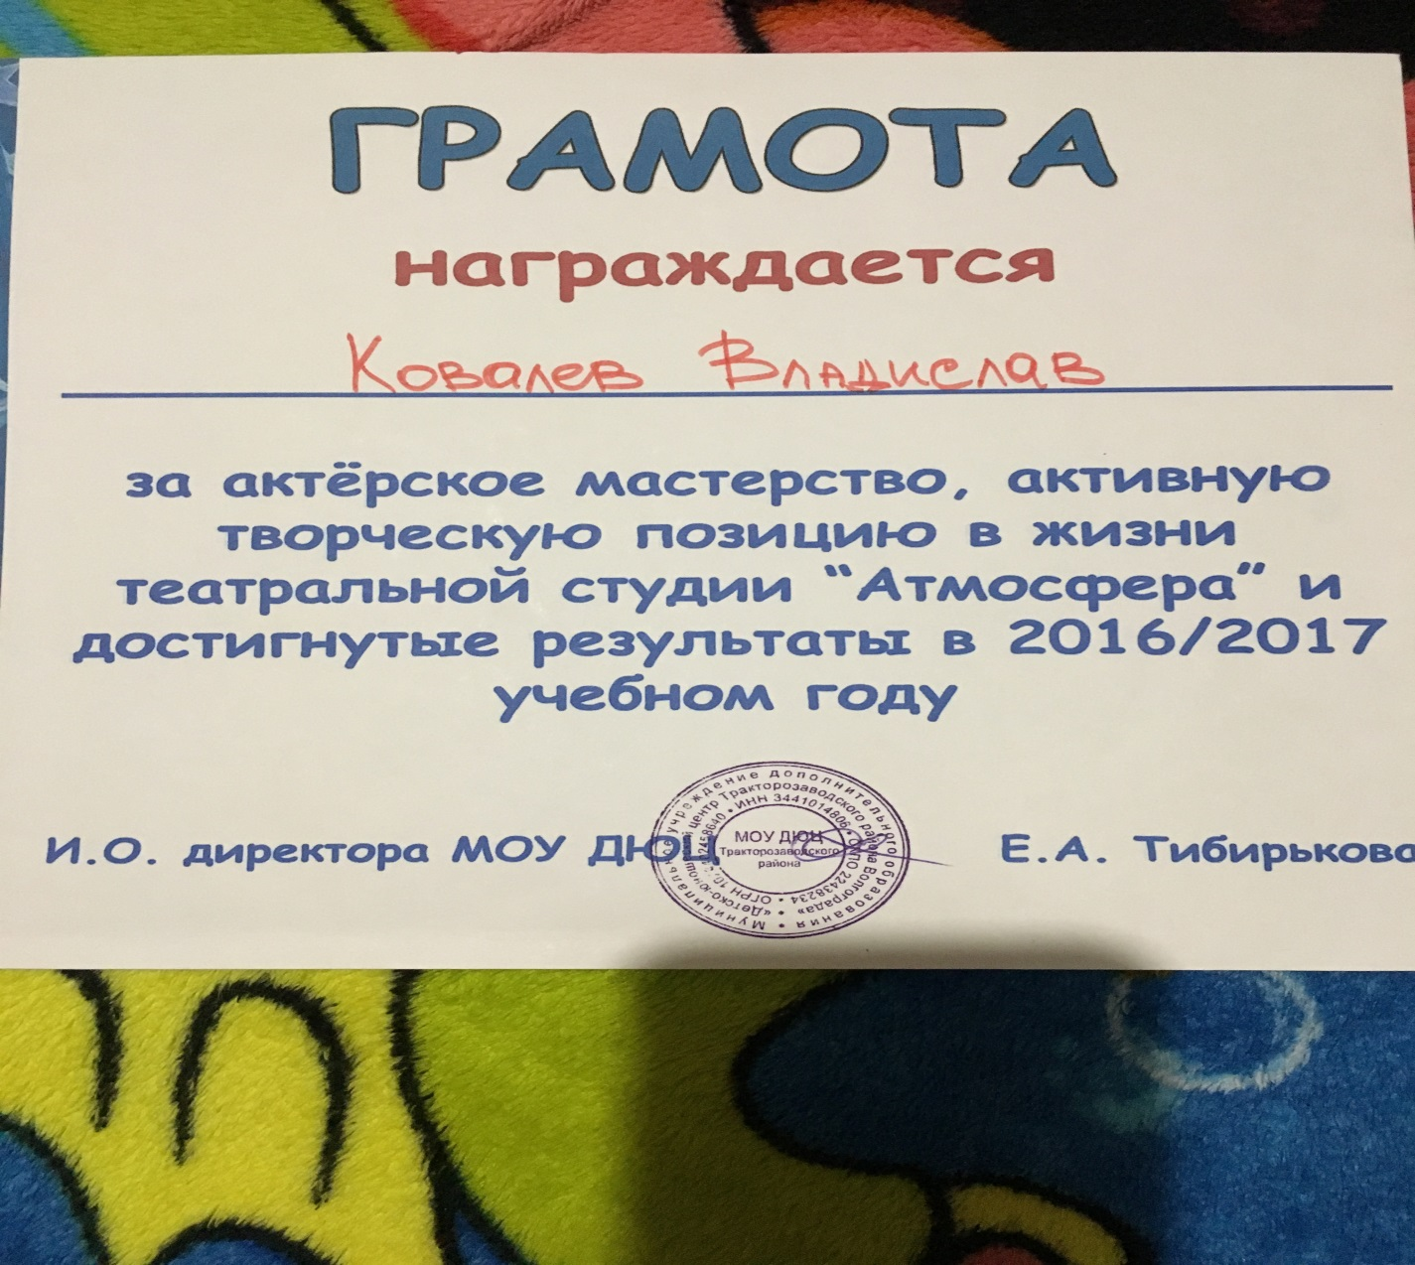
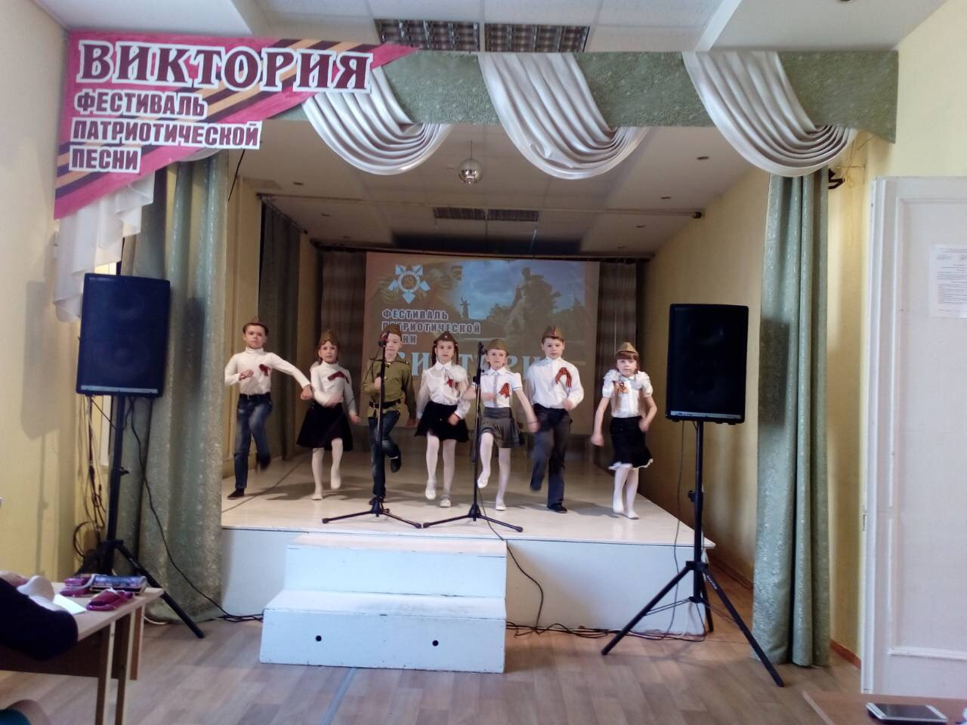
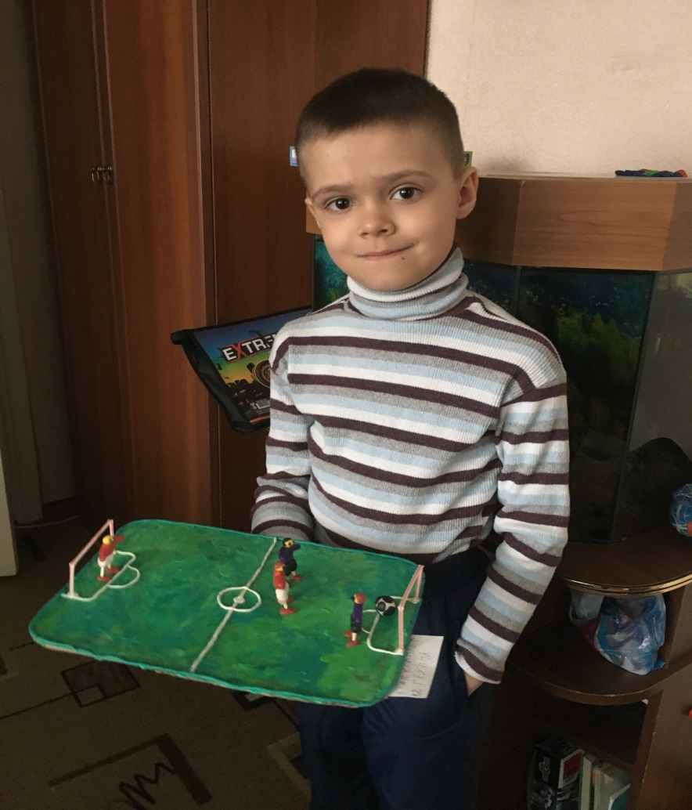
(Поделка для участи в конкурсе, посвященному чемпионату мира по футболу)
И мне удается побеждать!
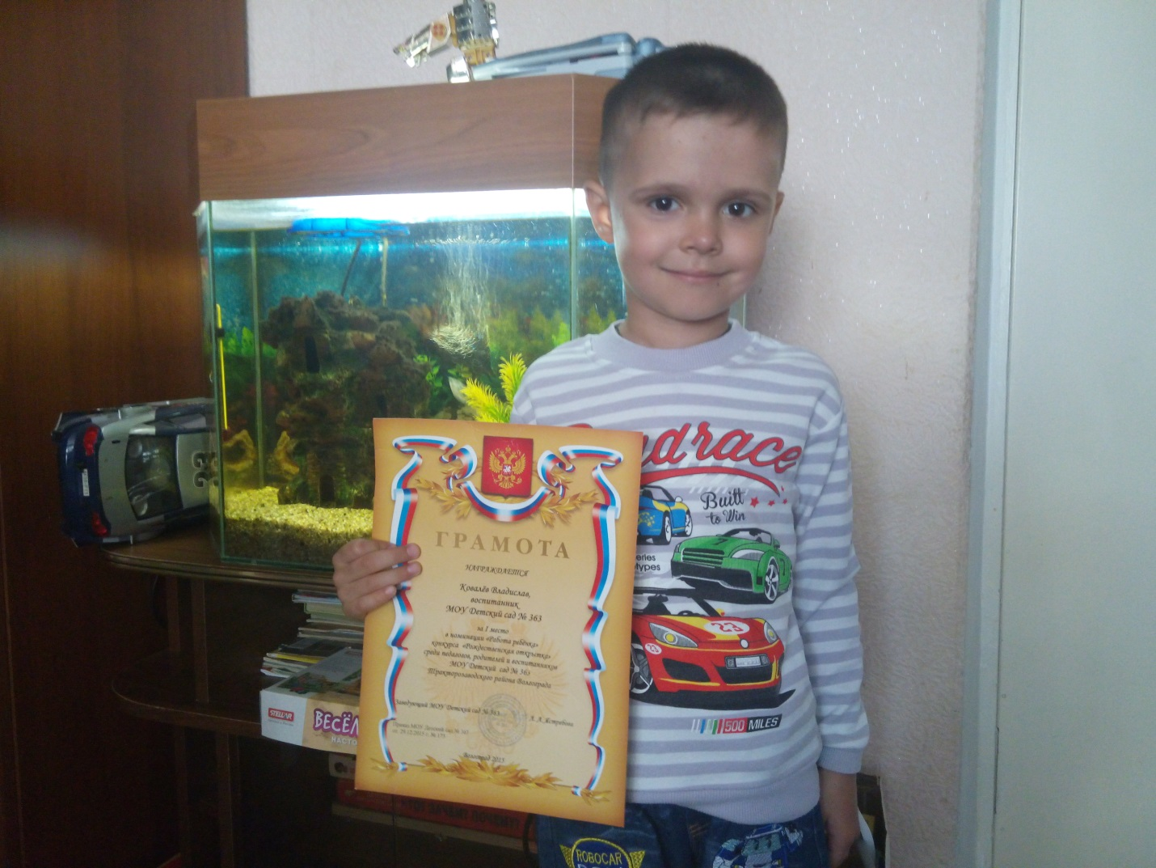
Еще я увлекаюсь сборкой конструкций «LEGO»
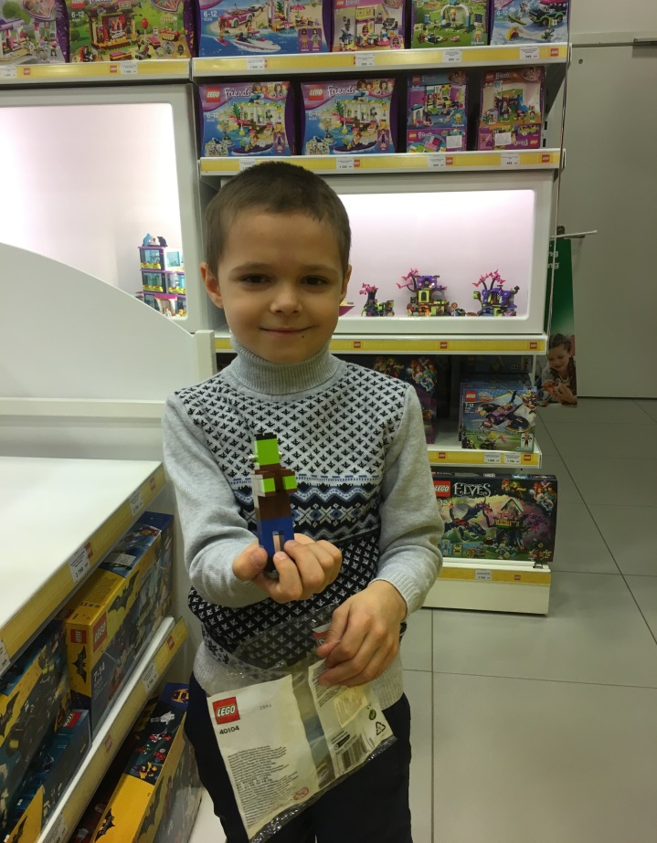 | 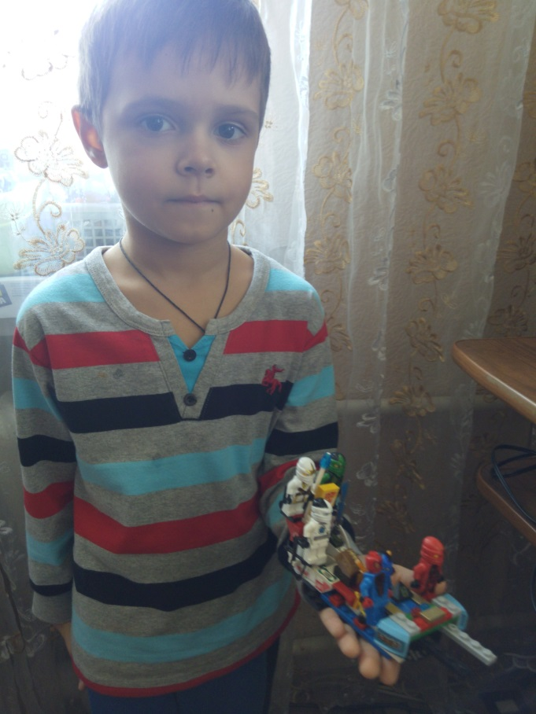

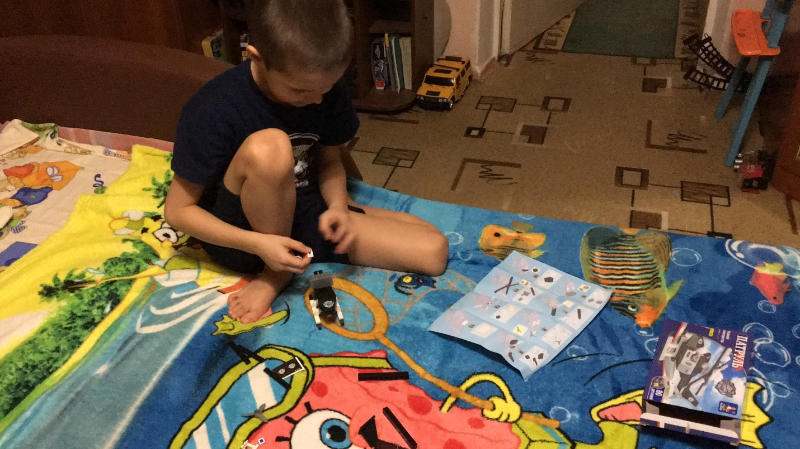

А еще я люблю с мамой покорять вершины гор
